Задача 1.
Два листа соединены при помощи накладок толщиной $– δ$н. Толщина листов $δ$. Определить необходимое число заклёпок диаметром – d и ширину листа B. Допустимое напряжение на срез adm = 140 мПа, на смятие $δ$adm = 320 мПа, на растяжение $δ$adm = 160 мПа, сила, действующая на соединение – F.
F = 230 кН; d = 24 мм; н = 10мм; $δ$ = 14мм.
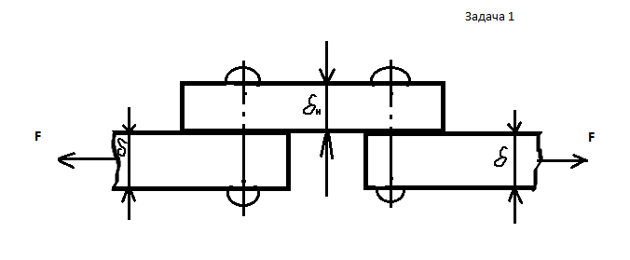

Задача 2.
Для заданного ступенчатого бруса построить эпюры продольных сил и деформаций. Определить прочность бруса и площади поперечного сечения? Если модуль Юнга – Е = 2*${10}^{5}$ мПа, допустимое напряжение = 160 мПа.
F1 = 20кН; F2 = 70кН; F3 = 30кН; a = 0,21м; b = 0,81м; L = 1м.

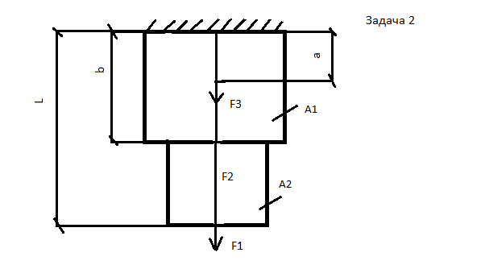

Задача 3.
Построить эпюры крутящих моментов для вала с насаженными на него шкивами. Определить момент Т0 по величине и направлению, диаметр вала и угол закручивания – φ в сечении B. Допустимое напряжение τadm = 140 мПа, модуль упругости G = 8*${10}^{4}$ мПа.
Т1 = 4 кН*м; Т2 = 1 кН*м; Т3 = 2 кН*м; Т4 = кн*м; а = 1 м.

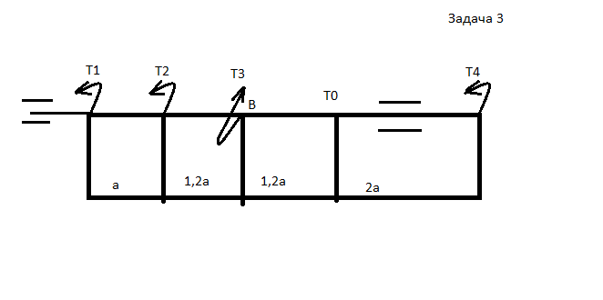
Задача 4.
Для балок построить эпюры поперечных сил, изгибающих моментов, определить размеры швеллера, балки прямоугольного сечения с соотношением сторон τв = 1,5 и круглого сечения. Материал балок (См3, σadm = 160 мПа).
Сравнить вес балок прямоугольного сечения и стандартного профиля.
F = 19 кН; M = 10 кн*м; q = 4 кН/м; L = 4 м; a1 = 1/5L м; a2 = 1/4L м.

